Приложение № 1 к постановлению
Администрации округа Муром
от 18.02.2021 № 86
Проект решений на предоставление разрешения на условно разрешенный вид использования земельных участков, расположенных на территории
муниципального образования округ Муром
По заявлению о предоставлении разрешения на условно разрешенный вид использования земельного участка с кадастровым номером 33:15:001401:63, площадью 2323,0 кв. м, с местоположением: Владимирская обл., Муромский район, пос. фабрики им. П.Л. Войкова, дом 27б – «Обеспечение занятия спортом в помещениях (5.1.2)».
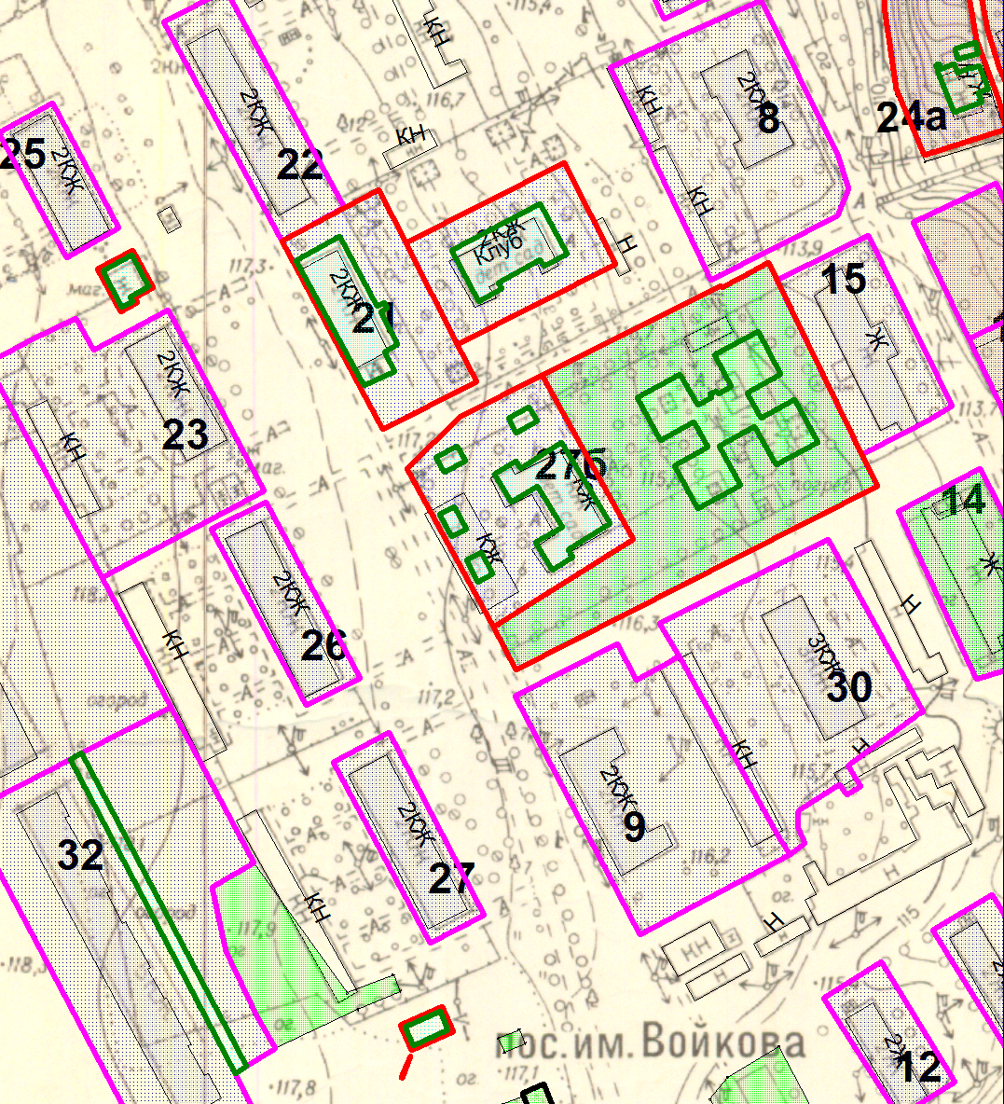

Земельный участок

И.о начальника Управления архитектуры и
градостроительства администрации округа Муром Е.В. Ершова

Приложение № 2 к постановлению
Администрации округа Муром
от 18.02.2021 № 86
Проект решений на предоставление разрешения на условно разрешенный вид использования земельных участков, расположенных на территории
муниципального образования округ Муром
По заявлению о предоставлении разрешения на условно разрешенный вид использования земельного участка, находящегося в соответствии с утвержденной схемой расположения земельного участка на кадастровом плане территории кадастрового квартала с кадастровым номером 33:26:010806, площадью 885 кв. м, с местоположением: Владимирская обл., г. Муром, ул. Чернышевского – «Осуществление религиозных обрядов (3.7.1)».
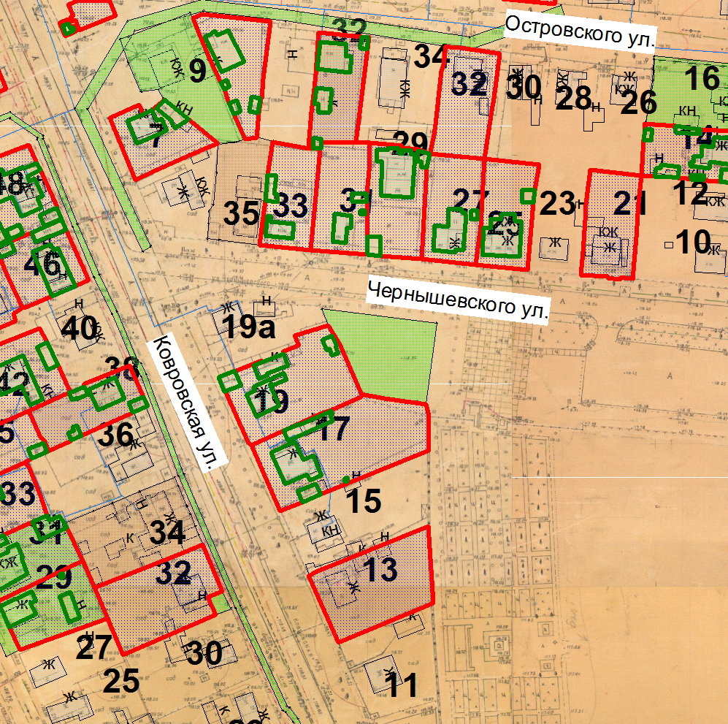

Земельный участок

И.о начальника Управления архитектуры и
градостроительства администрации округа Муром Е.В. Ершова

Приложение № 3 к постановлению
Администрации округа Муром
от 18.02.2021 № 86

Проект решений на предоставление разрешения на условно разрешенный вид использования земельных участков, расположенных на территории
муниципального образования округ Муром
По заявлению о предоставлении разрешения на условно разрешенный вид использования земельного участка, находящегося в соответствии с утвержденной схемой расположения земельного участка на кадастровом плане территории кадастрового квартала с кадастровым номером 33:15:001401, площадью 3545 кв. м, с местоположением: Владимирская обл., Муромский район, пос. фабрики им. П.Л. Войкова – «Благоустройство территории (12.0.2)».
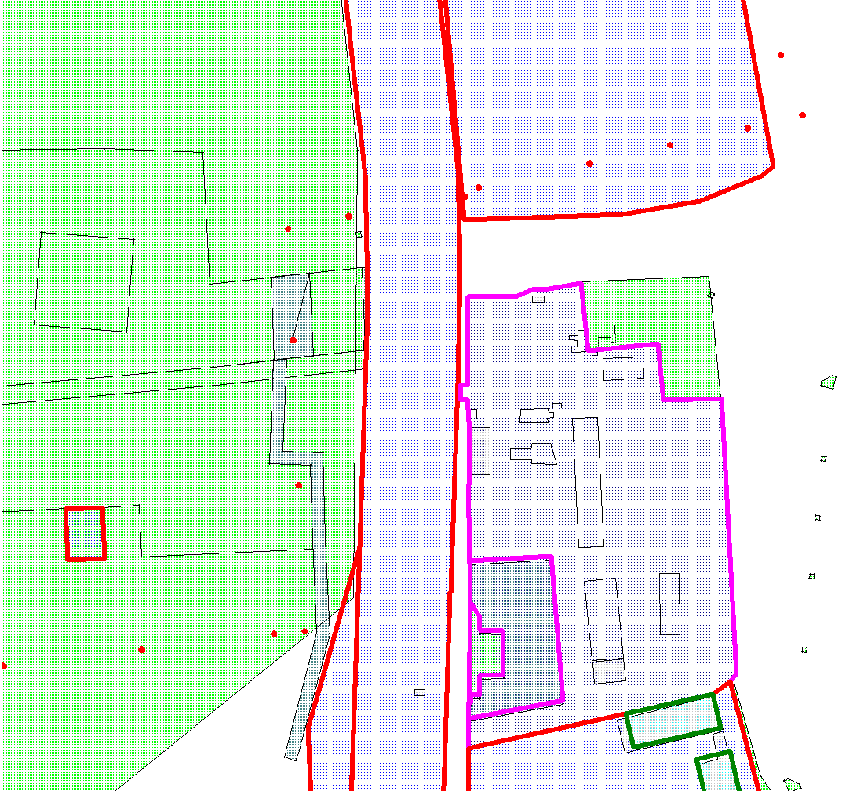
Земельный участок

И.о начальника Управления архитектуры и
градостроительства администрации округа Муром Е.В. Ершова

Приложение № 4 к постановлению
Администрации округа Муром
от 18.02.2021 № 86

Проект решений на предоставление разрешения на условно разрешенный вид использования земельных участков, расположенных на территории
муниципального образования округ Муром
По заявлению о предоставлении разрешения на условно разрешенный вид использования земельного участка с кадастровым номером 33:15:001404:393, площадью 2281 кв. м, расположенного по адресу: Владимирская обл., Муромский район, МО округ Муром (городской округ), п. Механизаторов, дом 38б – «Объекты придорожного сервиса (4.9.1)».
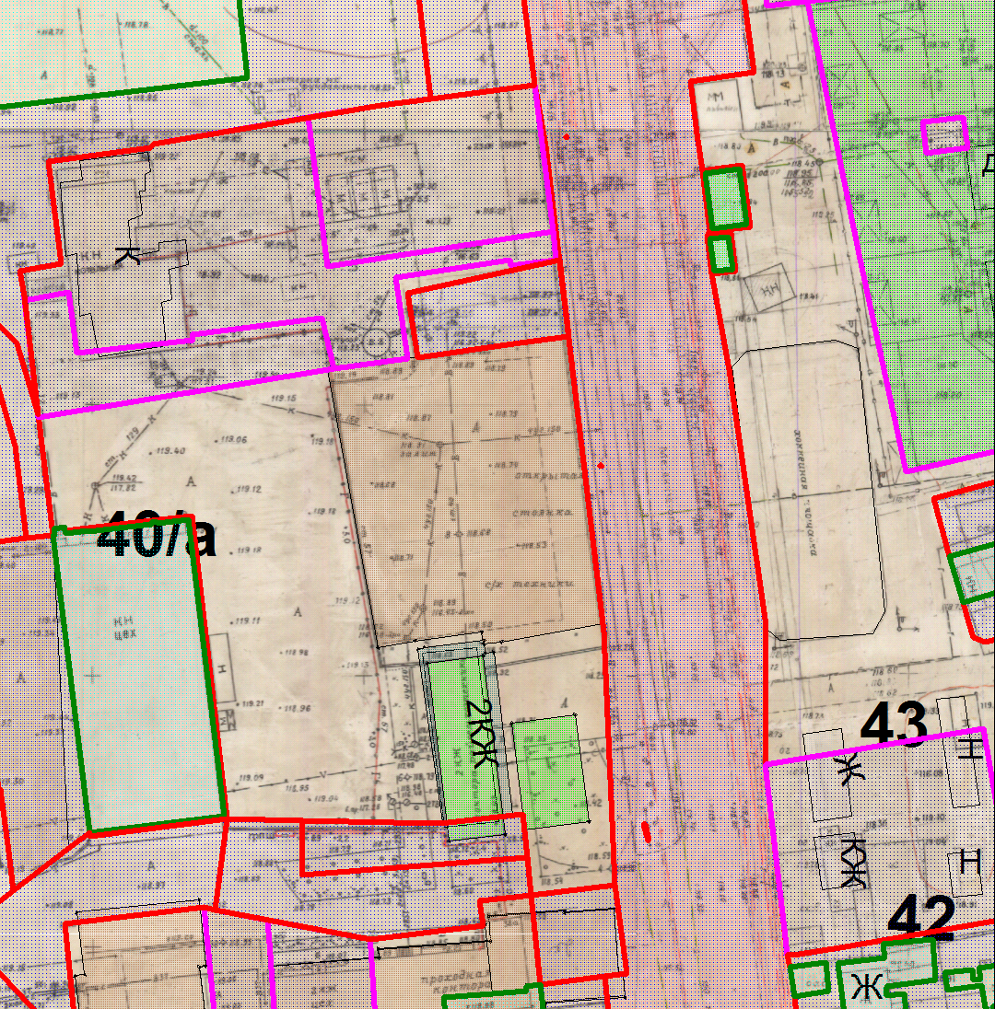
Земельный участок

И.о начальника Управления архитектуры и
градостроительства администрации округа Муром Е.В. Ершова

Приложение № 5 к постановлению
Администрации округа Муром
от 18.02.2021 № 86

Проект решений на предоставление разрешения на условно разрешенный вид использования земельных участков, расположенных на территории
муниципального образования округ Муром
По заявлению о предоставлении разрешения на условно разрешенный вид использования земельного участка, находящегося в соответствии с утвержденной схемой расположения земельного участка на кадастровом плане территории кадастрового квартала с кадастровым номером 33:26:010203, площадью 64 кв. м, с местоположением: Владимирская обл., МО округ Муром, г. Муром, Владимирское шоссе, район д. 11 – «Коммунальное обслуживание (3.1)».
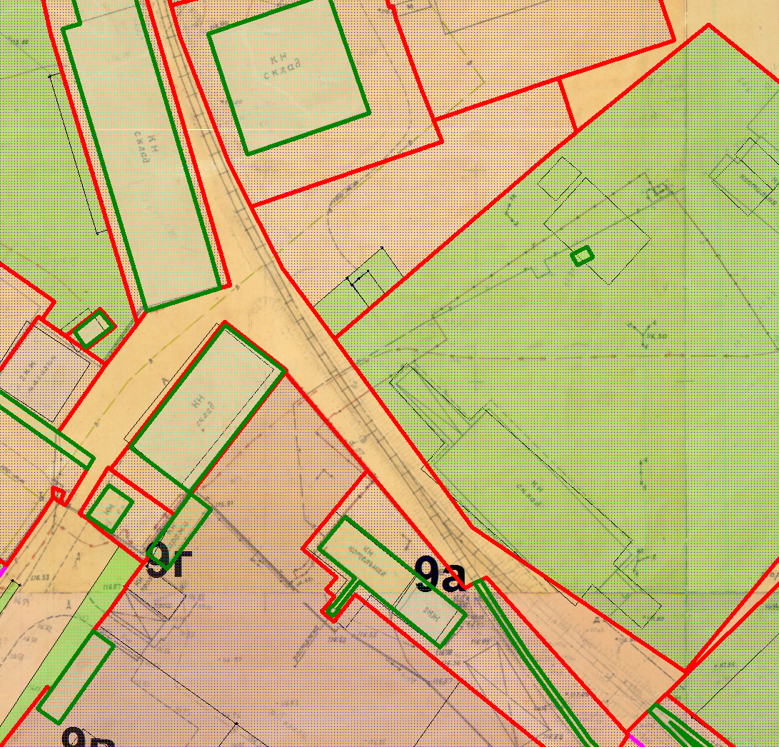

Земельный участок

И.о начальника Управления архитектуры и
градостроительства администрации округа Муром Е.В. Ершова

Приложение № 6 к постановлению
Администрации округа Муром
от 18.02.2021 № 86

Проект решений на предоставление разрешения на условно разрешенный вид использования земельных участков, расположенных на территории
муниципального образования округ Муром
По заявлению о предоставлении разрешения на условно разрешенный вид использования земельного участка с кадастровым номером 33:26:040501:1140, площадью 120 кв. м, с местоположением: Владимирская обл., МО округ Муром, г. Муром, южнее ул. Энгельса – «Предоставление коммунальных услуг (3.1.1)».

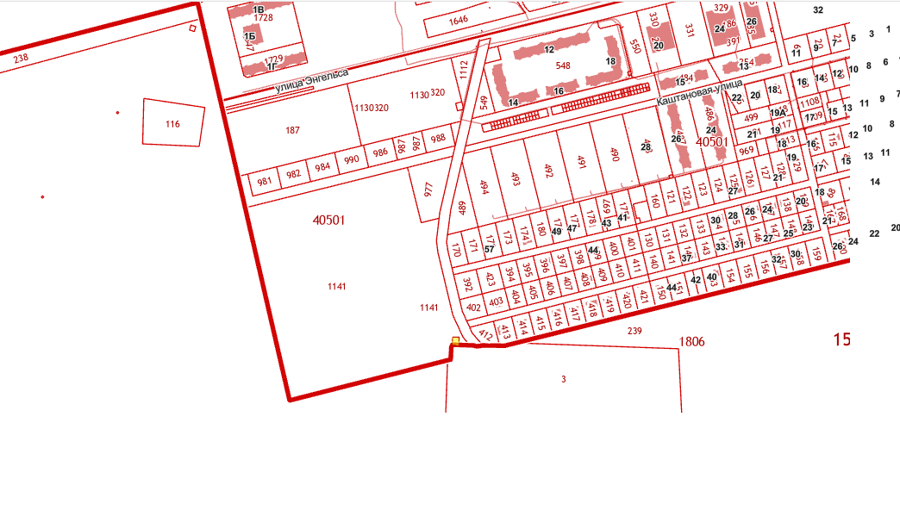

Земельный участок

И.о начальника Управления архитектуры и
градостроительства администрации округа Муром Е.В. Ершова

